ФПИиКТ

Лабораторная работа №7  
по Программированию

Выполнил: Балтабаев Дамир  
Группа: P3110  
Вариант: 623617

Преподаватель: Осипов Святослав Владимирович

Санкт-Петербург  
2021

Задание:

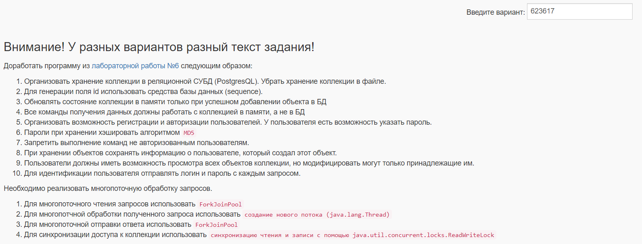

Вывод: В ходе данной лабораторной работы я познакомился с многопоточностью, поработал с ForkJoinPool и java.lang.Thread, поработал с базой данных с помощью PostgreSQL. Узнал что такое хэширование и воспользовался одним из алгоритмов.